## 附录六 防隔水煤（岩）柱的尺寸要求

**一、煤层露头防隔水煤(岩)柱的留设**

1.煤层露头无覆盖或者被黏土类微透水松散层覆盖时，其计算公式为

*H*f=*H*k+*H*b （附6-1）

2.煤层露头被松散富水性强的含水层覆盖时（附图6-1），其计算公式为

*H*f=*H*d+*H*b （附6-2）

式中 *H*f—防隔水煤（岩）柱高度，m；

*H*k—垮落带高度，m；

*H*d—最大导水裂隙带高度，m；

*H*b—保护层厚度，m。

式中*H*k、*H*d的计算，参照《建筑物、水体、铁路及主要井巷煤柱留设与压煤开采规范》的相关规定。

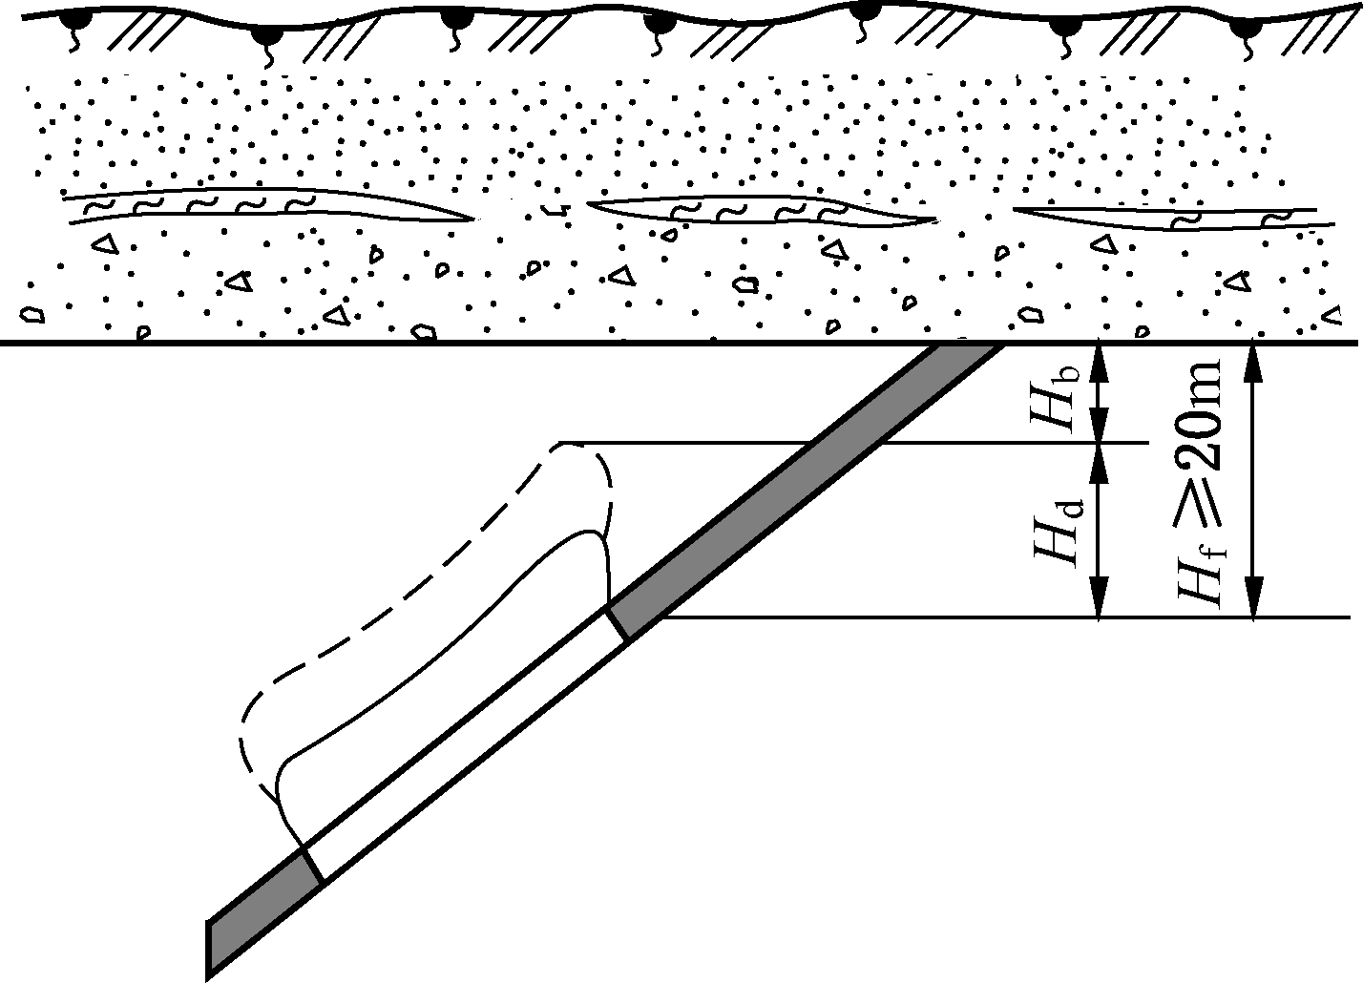

**附图6-1 煤层露头被松散富水性强含水层覆盖时防隔水煤（岩）柱**

**留设图**

**二、含水或者导水断层防隔水煤（岩）柱的留设**

可以参照下列经验公式计算（附图6-2）：

 （附6-3）

式中 *L*—煤柱留设的宽度，m；

*K*—安全系数，一般取2～5；

*M*—煤层厚度或者采高，m；

*p*—实际水头值，MPa；

*K*p—煤的抗拉强度，MPa。

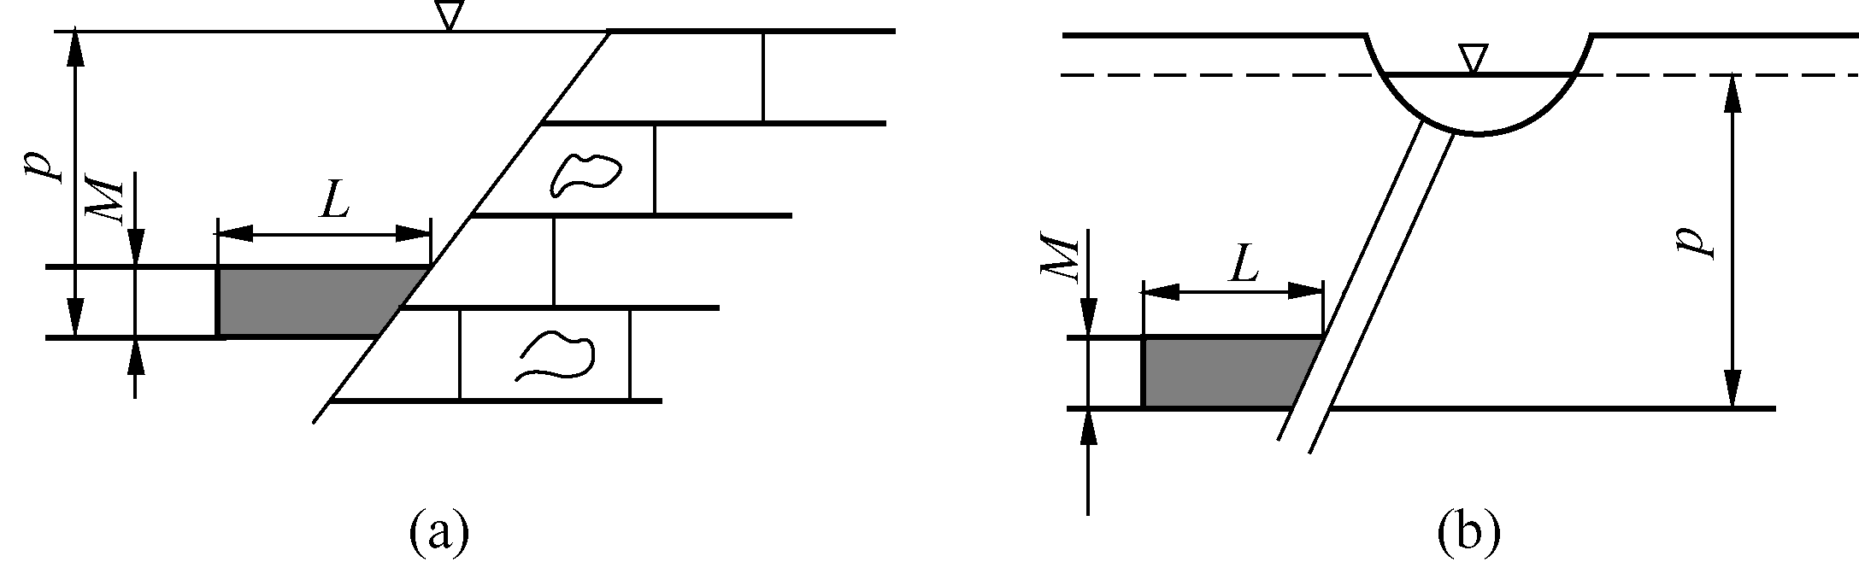

**附图6-2 含水或者导水断层防隔水煤（岩）柱留设图**

**三、煤层与强含水层或者导水断层接触防隔水煤（岩）柱的留设**

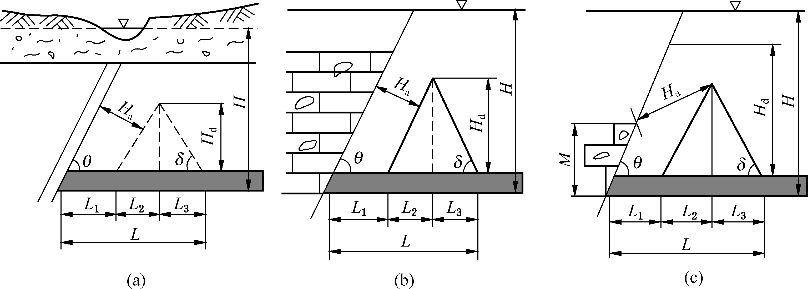

**附图6-3 煤层与富水性强的含水层或者导水断层接触时防隔水煤（岩）柱留设图**

1.当含水层顶面高于最高导水裂隙带上限时，防隔水煤（岩）柱可以按附图6-3a、附图6-3b留设。其计算公式为

*L*=*L*1+*L*2+*L*3=*H*acsc*θ*+*H*dcot*θ*+*H*dcot*δ* （附6-4）

2.最高导水裂隙带上限高于断层上盘含水层时，防隔水煤（岩）柱按附图6-3c留设。其计算公式为

*L*=*L*1+*L*2+*L*3=*H*a(sin*δ*－cos*δ*cot*θ*)

+(*H*acos*δ*+*M*)(cot*θ*+cot*δ*) （附6-5）

式中 *L*—防隔水煤（岩）柱宽度，m；

*L*1、*L*2、*L*3—防隔水煤（岩）柱各分段宽度，m；

*H*d—最大导水裂隙带高度，m；

*θ*—断层倾角，（°）；

*δ*—岩层塌陷角，（°）；

*M*—断层上盘含水层顶面高出下盘煤层底板的高度，m；

*H*a—安全防隔水煤（岩）柱的宽度，m。

*H*a值应当根据矿井实际观测资料来确定，即通过总结本矿区在断层附近开采时发生突水和安全开采的地质、水文地质资料，按公式（附5-2）计算其临界突水系数*T*s，并将各计算值标到以*T*s为横轴、以埋藏深度*Ｈ*０为纵轴的坐标系内，找出*T*s值的安全临界线（附图6-4）。

*H*a值也可以按下列公式计算：

 (附6-6)

式中 *p*—防隔水煤（岩）柱所承受的实际水头值，MPa；

*T*s—临界突水系数，MPa/m；

10—保护层厚度，一般取10 m。

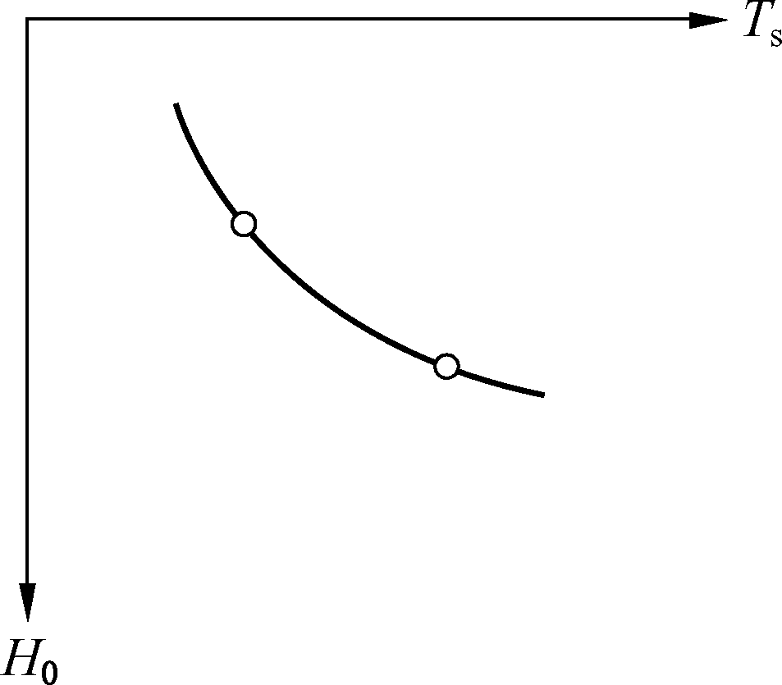

**附图6-4 *T*s和*Ｈ*０关系曲线图**

本矿区如无实际突水系数，可以参考其他矿区资料，但选用时应当综合考虑隔水层的岩性、物理力学性质、巷道跨度或者工作面的空顶距、采煤方法和顶板控制方法等一系列因素。

**四、煤层位于含水层上方且断层导水时防隔水煤（岩）柱的留设**

1.在煤层位于含水层上方且断层导水的情况下（附图6-5），防隔水煤（岩）柱的留设应当考虑2个方向上的压力：一是煤层底部隔水层能否承受下部含水层水的压力；二是断层水在顺煤层方向上的压力。

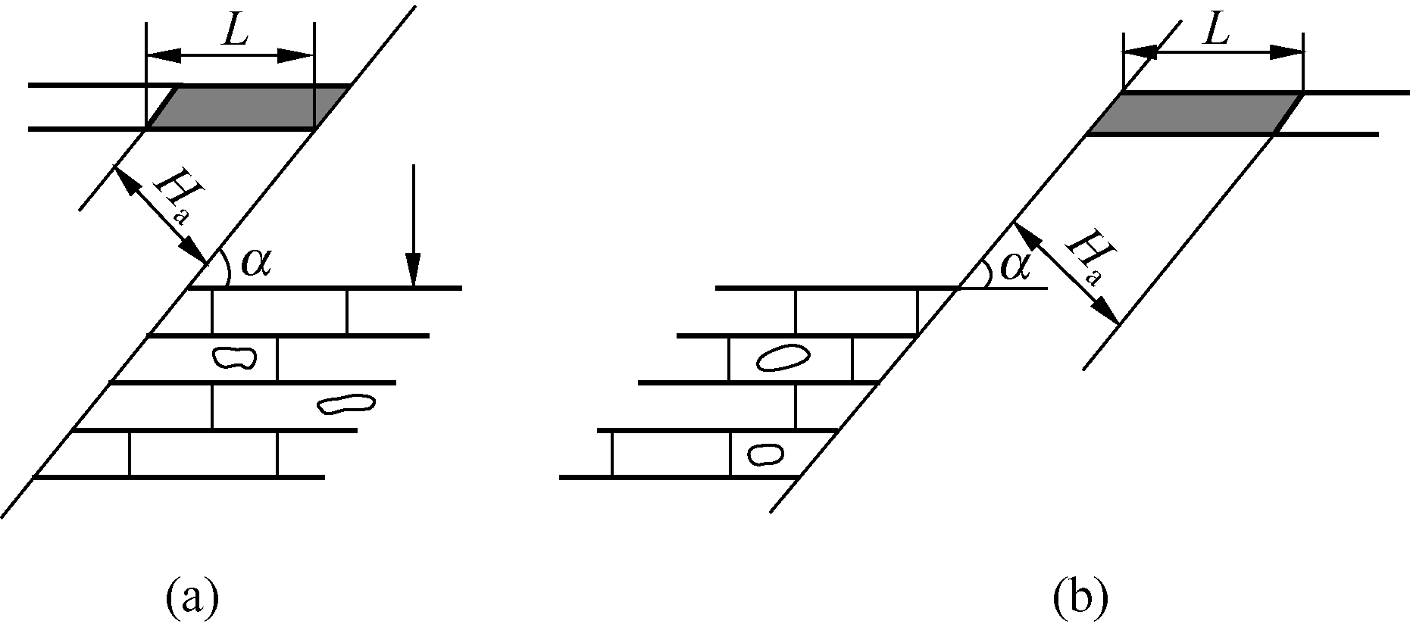

**附图6-5 煤层位于含水层上方且断层导水时防隔水煤(岩)柱留设图**

当考虑底部压力时，应当使煤层底板到断层面之间的最小距离（垂距），大于安全防隔水煤（岩）柱宽度*H*a的计算值，但不得小于20m。其计算公式为

** (附6-7)

式中 *L*—防隔水煤（岩）柱宽度，m；

*H*a—安全防隔水煤（岩）柱的宽度，m

*α*—断层倾角，（°）。

当考虑断层水在顺煤层方向上的压力时，按附录六之二计算煤柱宽度。

根据以上两种方法计算的结果，取用较大的数值，但仍不得小于20m。

2.如果断层不导水（附图6-6），防隔水煤（岩）柱的留设尺寸，应当保证含水层顶面与断层面交点至煤层底板间的最小距离，在垂直于断层走向的剖面上大于安全防隔水煤（岩）柱宽度*H*a，但不得小于20m。

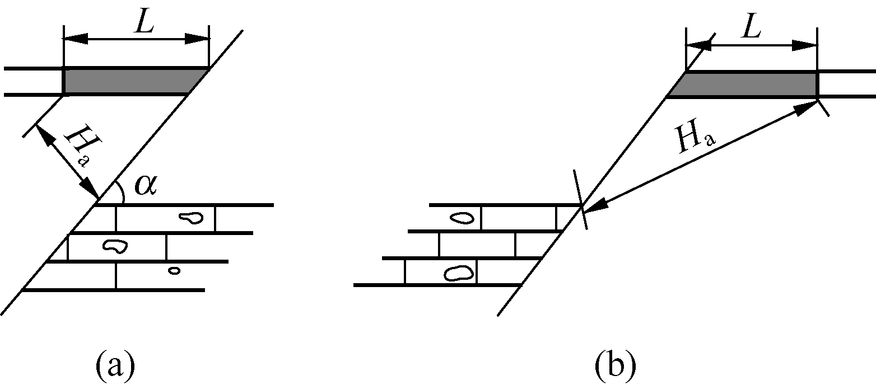

**附图6-6 煤层位于含水层上方且断层不导水时防隔水煤（岩）柱留设图**

**五、水淹区域下采掘时防隔水煤（岩）柱的留设**

1.巷道在水淹区域下掘进时，巷道与水体之间的最小距离，不得小于巷道高度的10倍；

2.在水淹区域下同一煤层中进行开采时，若水淹区域的界线已基本查明，防隔水煤（岩）柱的尺寸应当按附录六之二的规定留设；

3.在水淹区域下的煤层中进行回采时，防隔水煤（岩）柱的尺寸，不得小于最大导水裂隙带高度与保护层厚度之和。

**六、保护地表水体防隔水煤（岩）柱的留设**

保护地表水体防隔水煤（岩）柱的留设，可以参照《建筑物、水体、铁路及主要井巷煤柱留设与压煤开采规范》执行。

**七、保护通水钻孔防隔水煤（岩）柱的留设**

根据钻孔测斜资料换算钻孔见煤点坐标，按附录六之二的办法留设防隔水煤（岩）柱，如无测斜资料，应当考虑钻孔可能偏斜的误差。

**八、相邻矿（井）人为边界防隔水煤（岩）柱的留设**

1.水文地质类型简单、中等的矿井，可以采用垂直法留设，但总宽度不得小于40m；

2.水文地质类型复杂、极复杂的矿井，应当根据煤层赋存条件、地质构造、静水压力、开采煤层上覆岩层移动角、导水裂隙带高度等因素确定；

3.多煤层开采，当上、下两层煤的层间距小于下层煤开采后的导水裂隙带高度时，下层煤的边界防隔水煤（岩）柱，应当根据最上一层煤的岩层移动角和煤层间距向下推算（附图6-7a）；当上、下两层煤之间的层间距大于下层煤开采后的导水裂隙带高度时，上、下煤层的防隔水煤（岩）柱，可以分别留设（附图6-7b）。

导水裂隙带上限岩柱宽度*Ｌ*y的计算，可以采用下列公式：

** (附6-8)

式中 *L*y—导水裂隙带上限岩柱宽度，m；

*H*—煤层底板以上的静水位高度，m；

*H*d—最大导水裂隙带高度，m；

—水压与岩柱宽度的比值，可以取１。

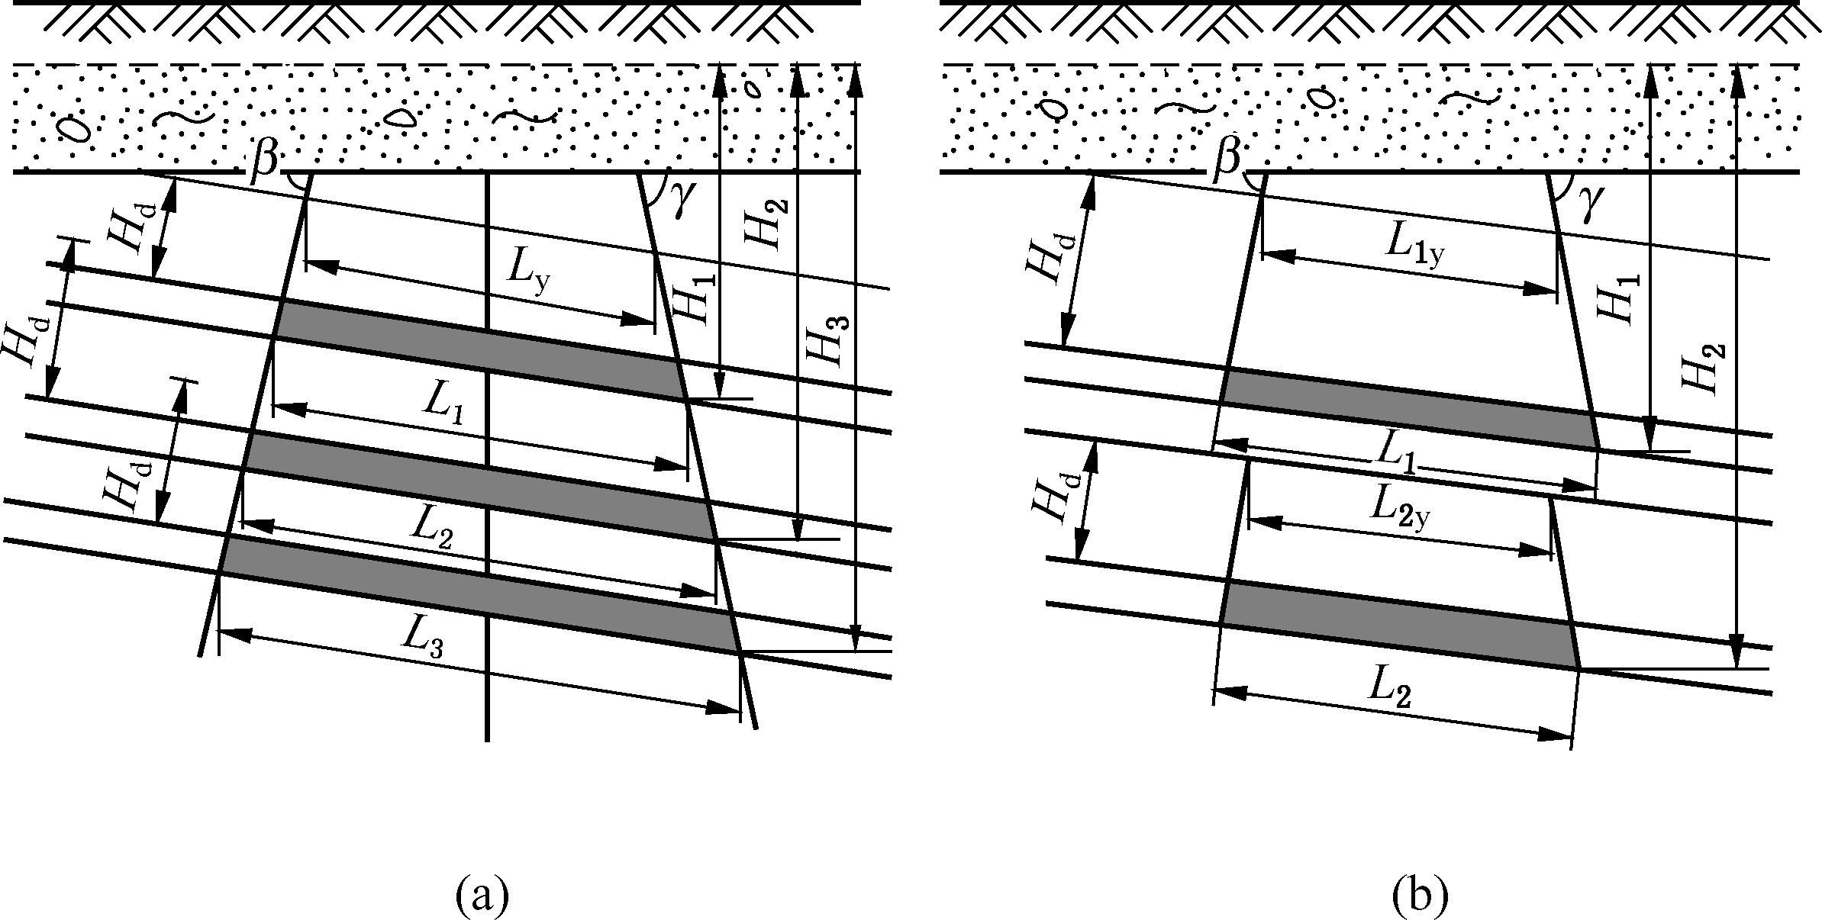

*Ｌ*y、*Ｌ*１y、*Ｌ*２y—导水裂隙带上限岩柱宽度；*Ｌ*１—上层煤防水煤柱宽度；

*Ｌ*2、*Ｌ*3—下层煤防水煤柱宽度；*γ*—上山岩层移动角；*β*—下山岩层移动角；

*H*d—最大导水裂隙带高度；*Ｈ*１、*Ｈ*２、*Ｈ*3—各煤层底板以上的静水位高度

**附图6-7 多煤层开采边界防隔水煤（岩）柱留设图**

**九、以断层为界的井田防隔水煤（岩）柱的留设**

以断层为界的井田，其边界防隔水煤（岩）柱可以参照断层煤柱留设，但应当考虑井田另一侧煤层的情况，以不破坏另一侧所留煤（岩）柱为原则（除参照断层煤柱的留设外，尚可参考附图6-8所示的例图）。

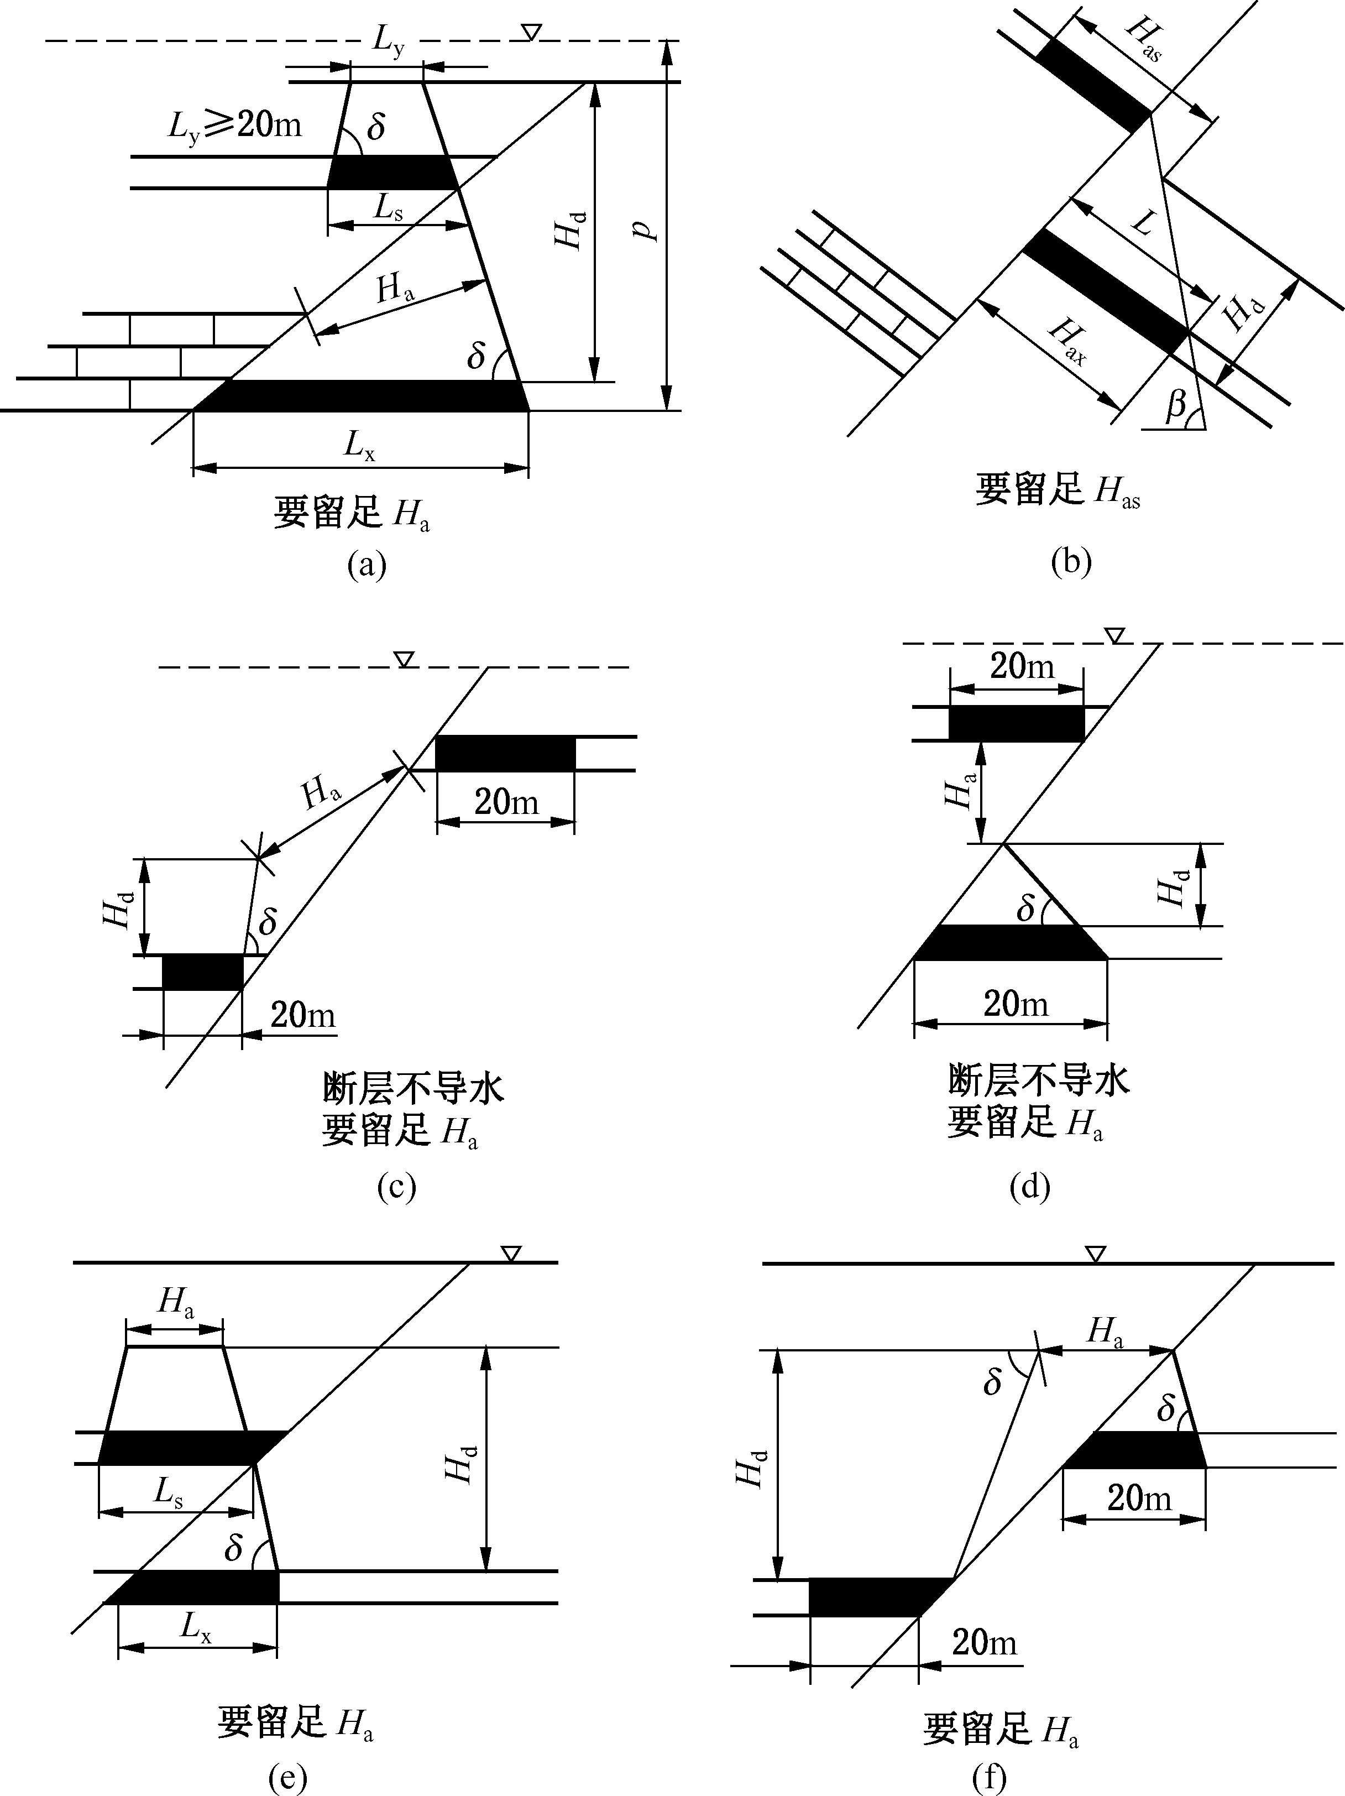

*L*—煤柱宽度；*L*s、*L*x—上、下煤层的煤柱宽度；*L*y—导水裂隙带上限岩柱宽度；*H*a、*H*as、*H*ax—安全防水岩柱宽度；*H*d—最大导水裂隙带高度；

*p*—底板隔水层承受的实际水头值

**附图6-8 以断层分界的井田防隔水煤（岩）柱留设图**